**HOT KEY**

* Window + shift + s คือ การถ่ายภาพหน้าจอ
* ALT + TAB คือ การเปลี่ยนหน้าต่าง

**วิธีการสร้าง class**

เป็น file แยกเข้ามาอยู่ในโปรแกรม

**กดไปที่ New Tab**

**ตั้งชื่อตามใจชอบ**

ก็จะได้ file แยกที่สามารถเขียน code ได้

multifile

1. .h คือ ประกาศ
2. .cpp คือ โค้ด
3. .ino คือ main มี void set up และ void loop

ความหมายสัญญาลักษณ์ของ #inclue





สร้าง channels ใน thing Speak

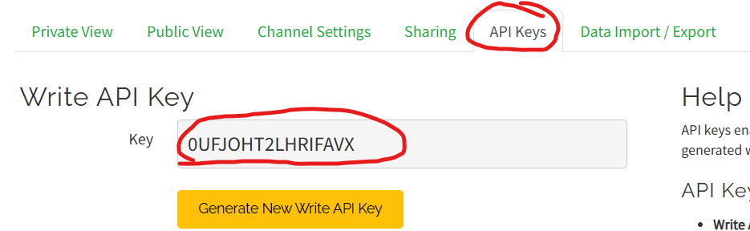

กดมาที่ API Keys เผื่อที่จะนำไปใส่ใน Arduino

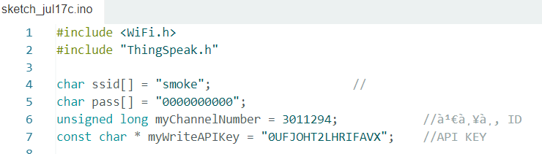

เอา Channel ID นำไปใส่ใน Arduino ด้วย

ส่วนนี้คือ wifi ที่ต้องเชื่อมต่อ ใส่ชื่อ wifi และรหัสผ่าน

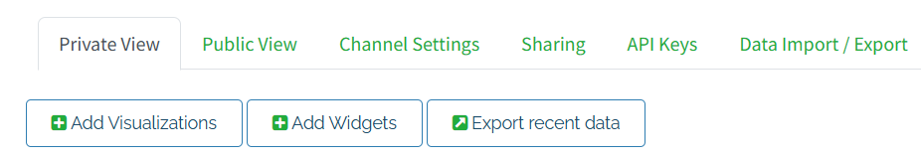

กดมาที่ Channel Settings เผื่อที่จะเพิ่ม field

กดปุ่มเผื่อเพิ่ม field



กด add เผื่อที่จะเพิ่ม Gauge เพิ่มมา 2 ตัว

